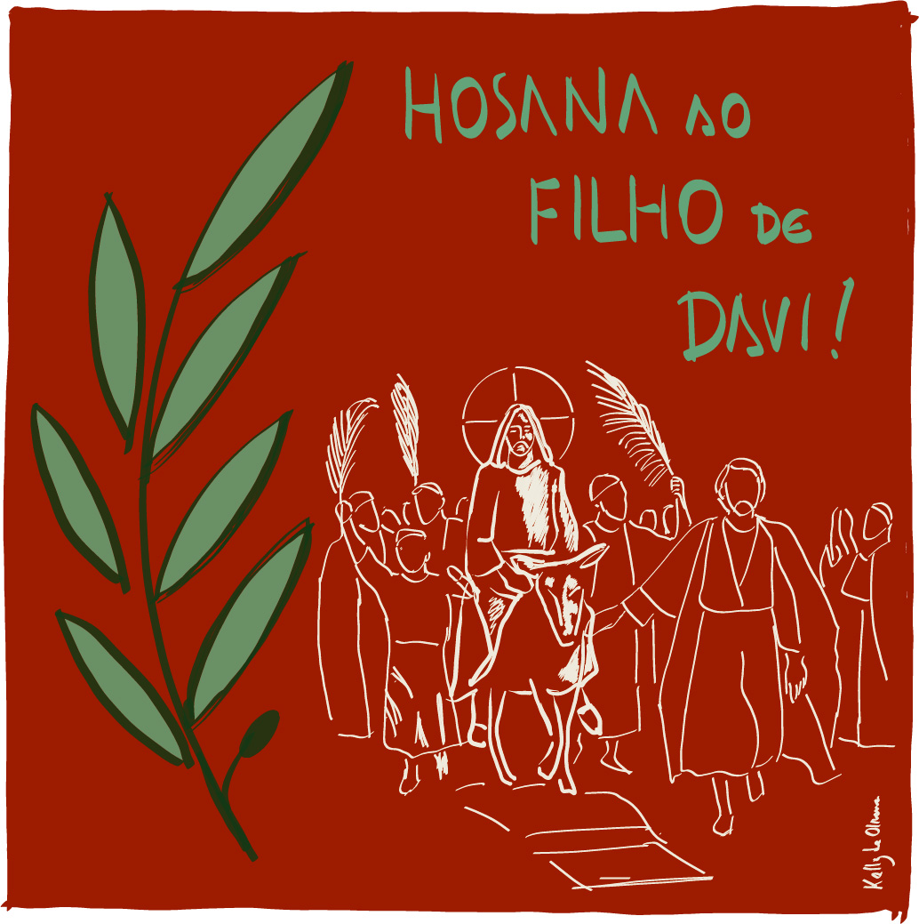
CELEBRAR EM CASA
Domingo de Ramos
Memória da entrada de Jesus em Jerusalém

Esta oração pode ser feita individualmente ou em família. De Manhã ou à tarde. Cada pessoa recebe um ramo verde de palmeira ou outra planta.

- ABERTURA
- A celebração começa com este ou outro canto que a família conheça.
Hosana ao Filho de Davi.
- Bendito o que vem em nome do Senhor
- Rei de Israel, Hosana nas alturas.
- RECORDAÇÃO DA VIDA
Com esta oração iniciamos a grande semana santa, já às portas do Tríduo Pascal, o coração do ano litúrgico. Neste domingo lembramos a entrada de Jesus na cidade de Jerusalém, um pobre, montado num jumentinho aplaudido pelo povo como salvador. Vamos nós também erguer nossos ramos, lembrando-nos de tantas pessoas que anseiam por saúde, por vida e liberdade.
- ORAÇÃO SOBRE OS RAMOS
As pessoas de ramos erguidos, quem preside faz a oração:
Ó Deus, crianças e pobres, aclamaram Jesus quando ele entrou em Jerusalém. Junto com eles, nós te bendizemos com ramos nas mãos, sinal da vitória pascal do Cristo e te suplicamos: abençoa nossa família e vizinhos, consola com a força do teu Espírito a humanidade inteira. Por Cristo, nosso Senhor. Amém.
4. SALMO 24[23]
Os filhos dos hebreus,
Com ramos de palmeira,
Correram ao encontro
De Jesus, nosso Senhor,
Cantando e gritando:
“Hosana, ó Salvador!” [bis]
1. O mundo
E tudo o que tem nele é de Deus,
A terra e os que aí vivem, todos seus!
Foi Deus
Que a terra construiu por sobre os mares,
No fundo do oceano, seus pilares!
2. Quem vai
Subir ao monte santo do Senhor,
Da sua casa vai ser morador?
Quem tem
As mãos bem limpas de toda maldade
E puro o coração na lealdade!
3. Quem vai
Subir ao monte santo do Senhor,
Da sua casa vai ser morador?
Quem não
Confia em deuses falsos, deuses vãos,
Nem jura em prejuízo dos irmãos!
- A bênção,
a bênção do Senhor receberá,
Justiça e salvação, encontrará!
Aí
está a geração que busca a Deus
A face do Senhor, Deus dos hebreus!
- Quem é,
quem é, então, quem é o Rei da Glória?...
O Deus forte Senhor da nossa história!
Portões
antigos se escancarem, vai chegar,
Alerta, o rei da glória vai entrar!
- Quem é,
quem é, então, quem é o Rei da glória?...
O Deus que tudo pode é o Rei da glória!
Aos Três,
ao Pai, ao Filho e ao Confortador,
Do povo que caminha o louvor!

5. ORAÇÃO DO DIA
Oremos ao senhor [breve silêncio]
Ó Deus, fonte da vida, quiseste reunir todos os teus filhos e filhas na memória da páscoa de Jesus Cristo, nosso Senhor. Atende as preces do teu povo, que começa por esta celebração, a semana santa da sua paixão, morte e ressurreição. Dá-nos a graça de descobrirmos a cruz de Jesus com segredo, para perseverarmos no amor. Por Cristo nosso Senhor. Amém.

6. LEITURA BÍBLICA - Mateus 21,1-11
Alguem, faça pausadamente a leitura:
Leitura do Evangelho de Mateus.
Naquele tempo, Jesus e seus discípulos aproximaram-se de Jerusalém e chegaram a Betfagé, no monte das Oliveiras. Então Jesus enviou dois discípulos, dizendo-lhes: "Ide até o povoado que está ali na frente, e logo encontrareis uma jumenta amarrada, e com ela um jumentinho. Desamarrai-a e trazei-os a mim! Se alguéḿ vos disser alguma coisa, direis: ‘O Senhor precisa deles, mas logo os devolverá’ ”. Isso aconteceu para se cumprir o que foi dito pelo profeta: "Dizei à filha de Sião: Eis que o teu rei vem a ti, manso e montado num jumento, num jumentinho, num potro de jumenta". Então os discípulos foram e fizeram como Jesus lhes havia mandado. Trouxeram a jumenta e o jumentinho e puseram sobre eles suas vestes, e Jesus montou. A numerosa multidão estendeu suas vestes pelo caminho, enquanto outros cortavam ramos das árvores, e os espalhavam pelo caminho. As multidões que iam na frente de Jesus e os que o seguiam, gritavam: "Hosana ao Filho de Davi! Bendito o que vem em nome do Senhor! Hosana no mais alto dos céus! "Quando Jesus entrou em Jerusalém a cidade inteira se agitou, e diziam: "Quem é este homem? "E as multidões respondiam: "Este é o profeta Jesus, de Nazaré́ da Galileia". Palavra da Salvação.
7. MEDITAÇÃO
Os presentes podem dizer o que chamou à atenção no Evangelho. Em seguida, alguém lê o texto a seguir.
O relato de Mateus, apresenta uma cena análoga à entrada de um rei em sua cidade como era comum na antiguidade.
Como é próprio dos reis, Jesus, mostra domínio da situação: ordena, comanda, dispõe. Mas o domínio de Jesus, é soberania sobre si mesmo. O Senhor avança e entra triunfalmente em Jerusalém e é recebido como um rei vitorioso. Não obstante, montado num jumento, que nem é dele, tomou emprestado. Ele se apresenta como um soberano humilde, não-violento. E isto já nos adverte que seu reino não é deste mundo (Jo 18,36).
A entrada de Jesus em Jerusalém, é uma imagem da sua paixão. A mesma multidão (vv. 9.11), que o aplaude com gestos de reverência, com invocações litúrgicas, com gritos de reconhecimento pediu a sua morte [cf. Mt 26,21-24]. A vitória de Jesus abriga o fracasso, mas é precisamente no fracasso que se encontra a sua vitória.
Para Martín Buber, falando dos profetas, as realidades significativas se realizam mais na profundidade do fracasso que na superficialidade do êxito. O êxito é efêmero, passageiro, porém, no fracasso nossa consciência fica marcada para sempre. Quem se recorda dos que mataram os profetas e o Cristo? A participação ativa dos discípulos aponta para o profundo entrelaçamento entre o discipulado e a missão de paz do Senhor.
O padre Adroaldo, lembra que, para muitos, os fracassos os afundam num abismo de impotência e agressividade; para outros, ao contrário, os fracassos os convertem em seres incrivelmente sensíveis, compassivos, humildes… Os fracassos nos revelam aspectos novos de nós mesmos e nos ajudam a conhecer-nos mais. Oxalá a humanidade aprenda a mudar de rumo em seu caminho”.

8. Preces
Bendigamos ao nosso salvador, cantando:
Hosana, ó filho de Davi.
- Hosana a ti, ó Salvador, que hoje entraste em Jerusalém, como profeta da paz e como servidor dos pequenos e pobres.
Hosana, ó filho de Davi.
- Bendito sejas porque foste reconhecido como rei vitorioso, soberano humilde, sem armas e sem violência, anunciando que teu reino não é deste mundo.
Hosana, ó filho de Davi.
Bendito sejas porque nos ensinas a encontrar a alegria, mesmo dentro das nossas tristezas e fracassos.
Hosana, ó filho de Davi.
9. PAI NOSSO
Que toda a nossa oração chegue a ti, em nome de Jesus por quem oramos com as palavras que ele nos ensinou: Pai nosso...

10. ORAÇÃO DE BÊNÇÃO
Ó Deus, crianças e pobres aclamaram Jesus quando ele entrou em Jerusalém. Junto com eles, nós te bendizemos com ramos nas mãos, sinal da vitória pascal do Cristo e te suplicamos. Abençoa nossa família e vizinhos, consola com a força do teu Espírito a humanidade inteira. Por Cristo, nosso Senhor. Amém.
- Abençoe-nos o Pai e o Filho e o Espírito Santo.
Amém.
Terminando a oração, coloca-se os raminhos na porta de entrada ou na janela da casa, que ficará como sinal de fé na vitória de Cristo sobre o mal.


Penha Carpanedo, PDDM
www.revistadeliturgia.com.br
Desenho: Kelly Oliveira

